**PERJANJIAN KERJASAMA ANTARA PEMERINTAH PROVINSI SULAWESI UTARA PERWAKILAN BADAN PENGAWASAN KEUANGAN DAN PEMBANGUNAN PT.BANK PEMBANGUNAN DAERAH SULAWESI UTARA GORONTALO TENTANG PENGEMBANGAN DAN PENGGUNAAN APLIKASI KONEKSI TRANSAKSI ANTARA APLIKASI PENGELOLAAN PENDAPATAN DAERAH DENGAN PEMBAYARAN/PENYETORAN PENDAPATAN DAERAH KE REKENING KAS UMUM SAERAH DENGAN APLIKASI SIMDA KEUANGAN DALAM RANGKA OPTIMALISASI PENGELOLAAN PENDAPATAN DAERAH PEMERINTAH PROVINSI SULAWESI UTARA**



DISUSUN OLEH :

LUTFI DHANI PERMADI (2000018011)

**PROGRAM STUDI TEKNIK INFORMATIKA**

**FAKULTAS TEKNOLOGI INDUSTRI**

**UNIVERSITAS AHMAD DAHLAN**

**YOGYAKARTA**

**2022**

1. **Tugas 4a mencari dokumen MOU**

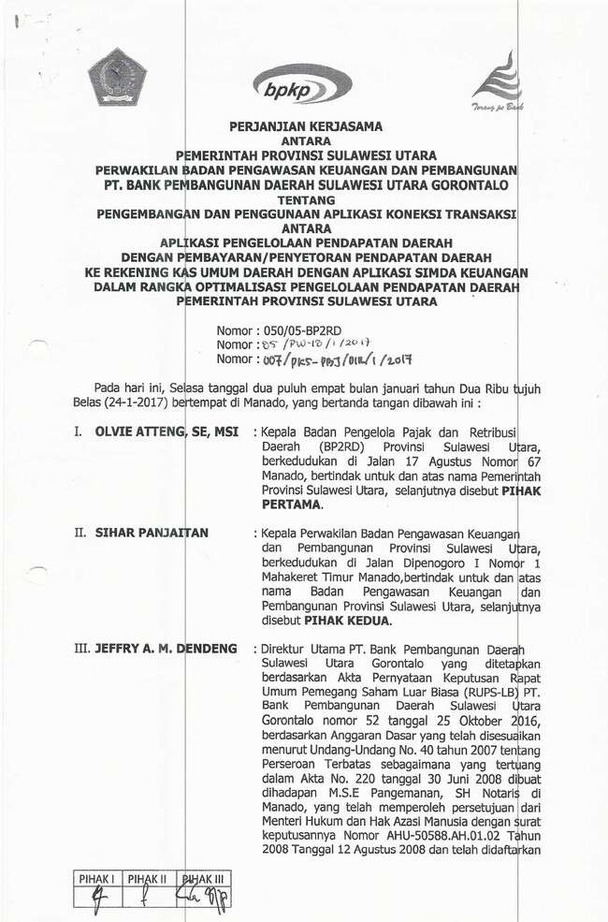

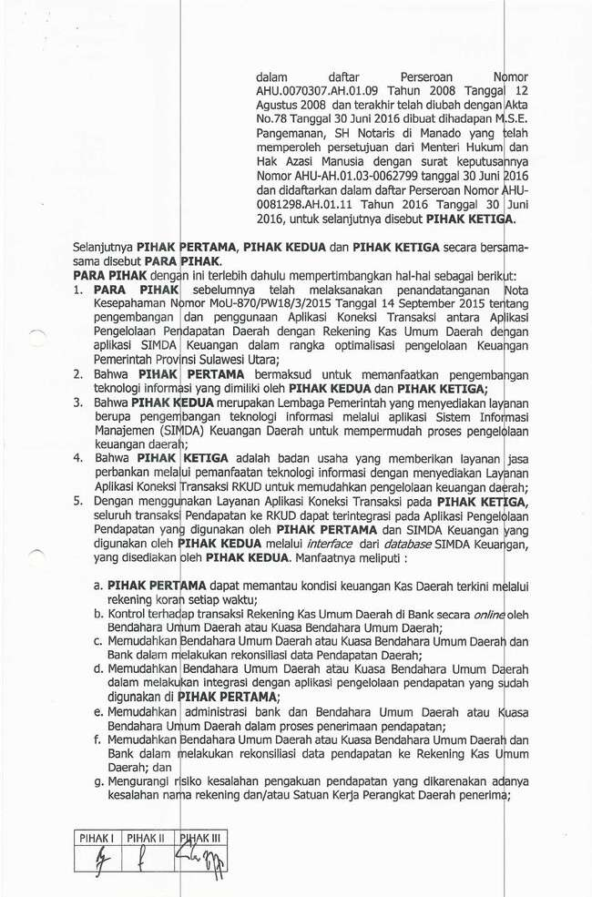

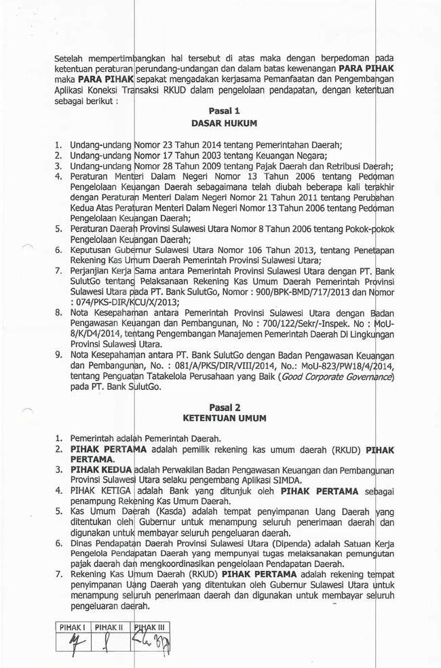

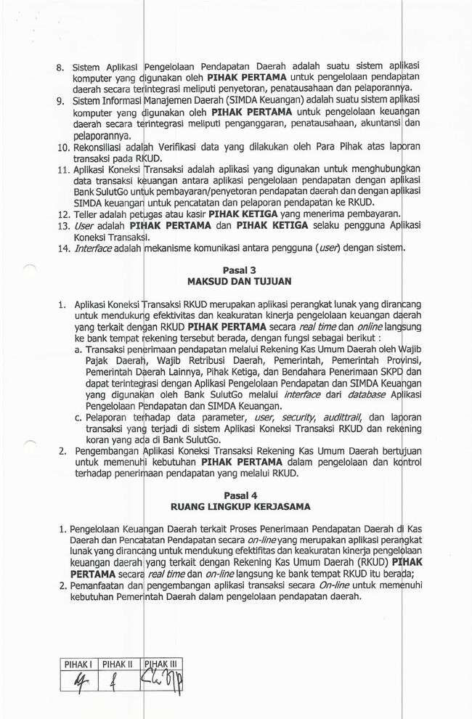

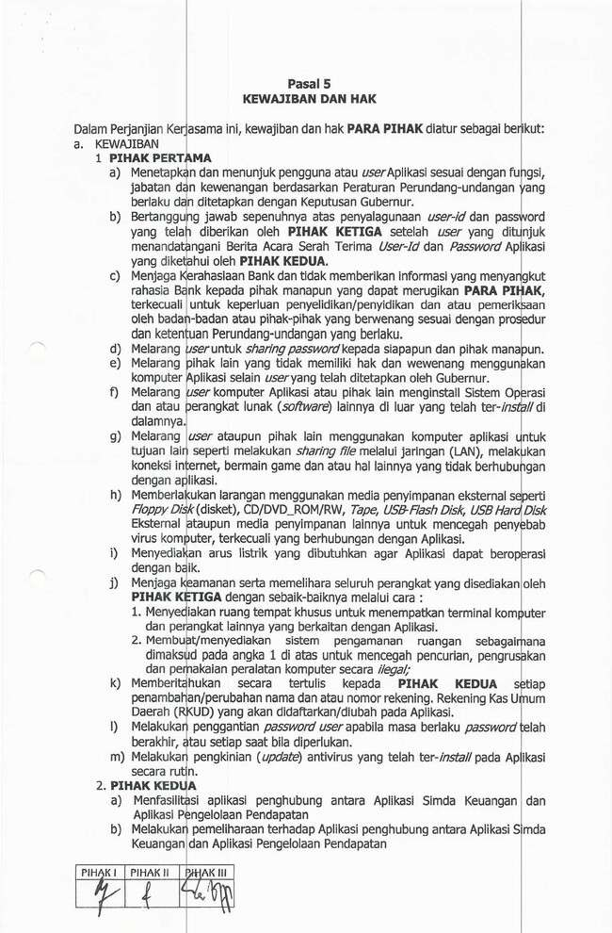

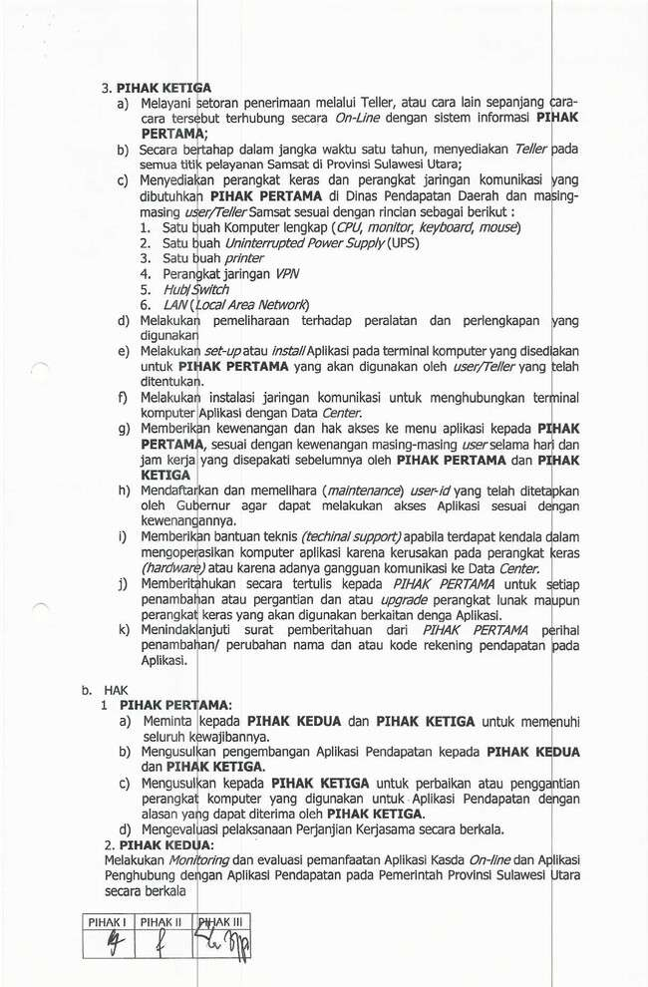

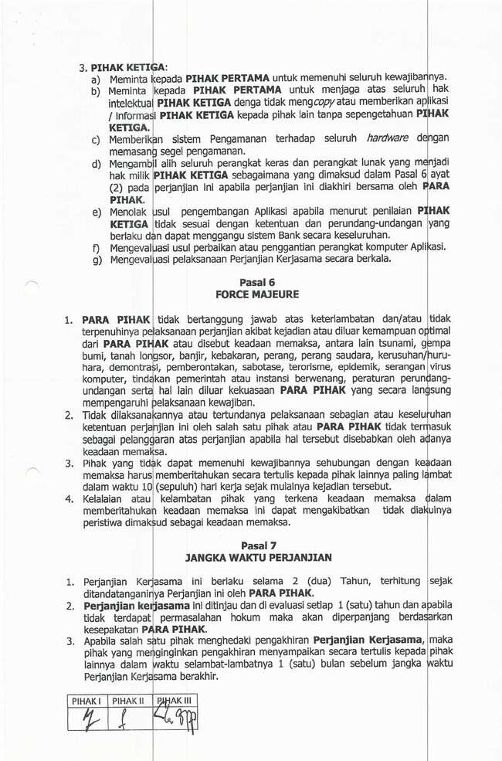

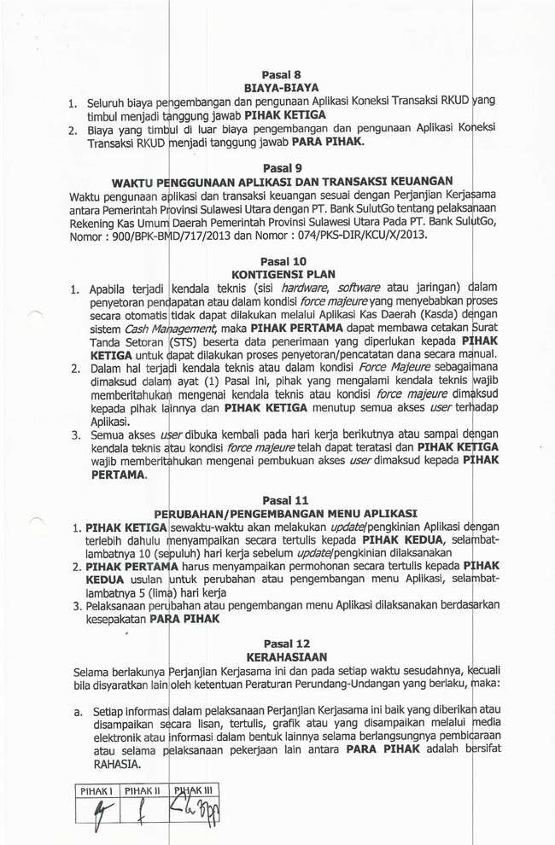

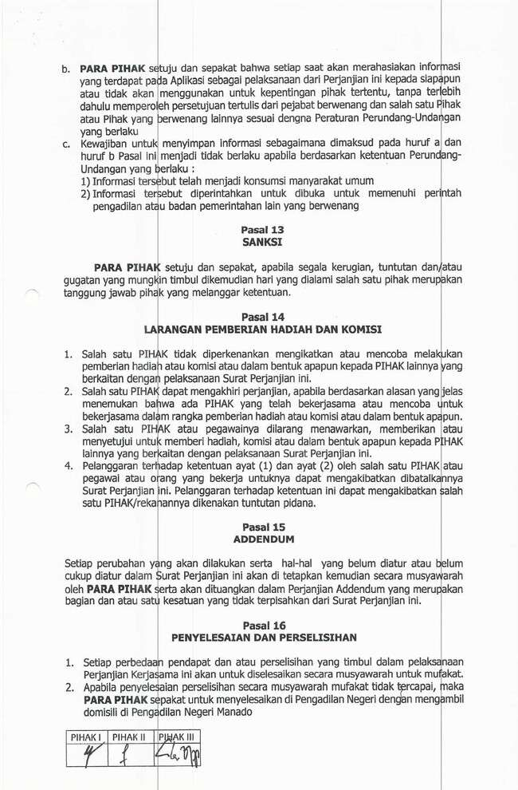

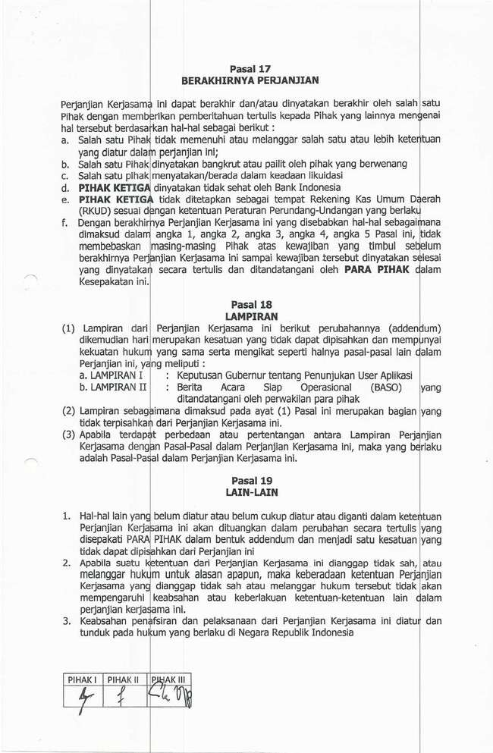

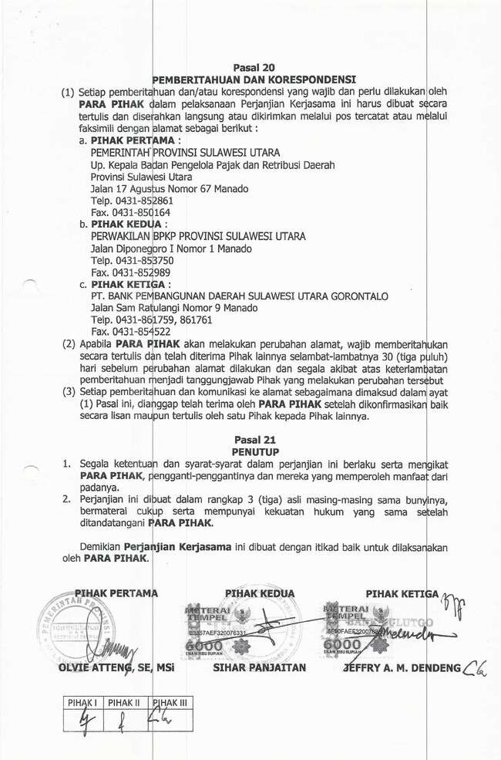

1. **Tugas 04b Mengreview dokumen kontrak dan UK1**

Judul : Perjanjian Kerjasama Antara Pemerintah Provinsi Sulawesi Utara Perwakilan Badab Pengawasan Keuangan Dan Pembangunan PT. Bank Pembangunan Daerah Sulawesi Utara Gorontalo Tentang Pengembangan Dan Penggunaan Aplikasi Koneksi Transaksi Antara Aplikasi Pengelolaan Pendapatan Daerah Dengan Pembayaran/Penyetoran Pendapatan Daerah Ke Rekening Kas Umum Daerah dengan Aplikasi Simda Keuangan Daalam Rangka Optimalisasi Pengelolaan Pendaapatan Daerah Pemerintah Provinsi Sulawesi Utara.

**TUGAS RIVIEW MoU**

|  |  |  |  |
| --- | --- | --- | --- |
| No Kriteria Review | ScreenShoot dari MoU | Hasil Review | Keterangan |
| Spesifikasi Sistem |  | Aplikasi koneksi transaksi RKUD adalah aplikasi perangkat lunak yang dirancang untuk mendukung efektivitas dan keakuratan kinerja pengelolaan keuangan,fungdi apk sebagai berikut:   1. Transaksi penerimaan pendapatan melalui RKUD 2. Pelaporan terhadap data prameter,user,security,auditrail dan laporan yang terjasi di sistem aplikasi koneksi RKUD dan rekening koran | Isi spesifikasi Sistem ada pada Pasal 3 : Maksud dan Tujuan |
| Time Line (Waktu Projek) |  | Jangka waktu perjanjian WEBSITE adalah 2 tahun setelah perjanjian ditanda tangani oleh semua pihak , perjanjian ini di tinjau dan di evaluasi setiap 1 tahun sekali. | Isi Time Line pengerjaan terdapat di Pasal 7 : Jangka Waktu Perjanjian |
| Biaya |  | Biaya Pengembangan dan pengunaan Aplikasi ditanggung Pihak Ketiga,dan biaya yang timbul diluar biaya pengembangan di tanggung jawab oleh para pihak. | Biaya terdapat di Pasal 8 : BIAYA- BIAYA |

|  |  |  |  |
| --- | --- | --- | --- |
| No Kriteria Review | ScreenShoot dari MoU | Hasil Review | Keterangan |
| Resiko Pengemba  ngan |  | Resiko Pengembangan / Force Majeure dalam surat kontrak ini meliputi tentang kejadian yang tak terduga yang bisa saja terjadi seperti tsunami,gempa bumi,tanah longsor,  banjir,kebakaran,perang,perang saudara,kerusuhan/huru-hara,demontrasi,pemberontakan ,sabotase,terorisme,epidemik,  serangan virus komputer,tindakan pemerintah/instansi berwenang,peraturan perundang-undangan. | Resiko Pengembangan / Force Majeure terdapat di PASAL 6 tentang Force Majeure |
| Ruang Lingkup Kerjasama |  | Subkontrak dari perjanjian tersebut tentang pengelolaan keuangan daerah terkait proses pemerintahanpendapatan daerah di kas daerah dan pencatatan pendapatan secara online yang merupakan aplikasi perangkat lunak yang dirancang untuk mendukung efektifitas dan keakuratan kinerja pengelolaan keuangan daerah yang terkait dengan rekening kas umum daerah secara real time dan online langsung ke bank tempat rkud itu berada | Isi Ruang lingkup kerjasama terdapat pada Pasal 4 : Ruang Lingkup Kerjasama |
| Kewajiban Pelanggan |  | Kewajiban pelanggan adalah mennfasilitasi aplikasi penghubung antara aplikasi simda keuangan dan aplikasi pengelolaan pendapatan dan melakukan pemeliharaan terhadap aplikasi penhubung antara aplikasi Simda Keuangan dan Aplikasi Pengelolaan Pendapatan. | Kewajiban dan Hak pelanggan terdapat pada Pasal 5 tentang Kewajiban Dan Hak |
| Kewajiban Pengemba  ng |  | Kewajiban dan Hak Pengembang,yang berisi tentang kewajiban yang harus dipenuhi oleh pihak pengembang dan ada juga hak yang wajib didapat oleh pihak pengembang | Kewajiban dan Hak pengembang terdapat pada Pasal 5 tentang Kewajiban Dan Hak |
| Pemeliha  raan |  | Pihak kedua melakukan pemeliharaan terhadap aplikasi penhubung antara aplikasi Simda Keuangan dan Aplikasi Pengelolaan Pendapatan. | Pemeliharan terdapat pada Pasal 5 tentang Kewajiban Dan Hak |

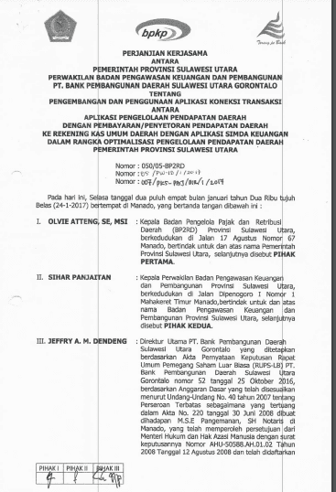





















1. **Tugas06-Pembuatan Skenario Uji PL**

Saya kemarin mengirimkan document perjanjian tentang pengembangan dan penggunaan aplikasi koneksi transaksi antara aplikasi pengelolaan pendapatan daerah dengan rekening kas umum daerah dengan aplikasi simda keuangan dalam rangka optimalisasi pengelolaan keuangan Pemerintah Provinsi Sulawesi Utara, website bapenda sulawesi utara dengan link URL nya <https://bapenda.sulutprov.go.id/index.php?page=cekpajak>

Scenario pengujian website BSI

1. Scenario pengujian bagian searching yaitu :
2. Scenario pengujian tahap 1 : Mengecek halaman searching di beranda

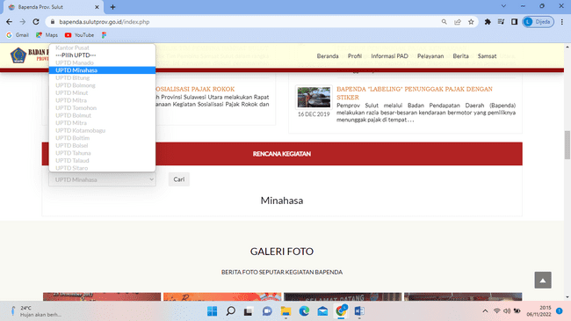

1. Scenario pengujian tahap 2 : Mengecek isi pada profil di berikan informasi mengenai visi misi,tugas pokok dan fungsi,struktur organisasi,dan perencanaan Badan Pendapatan Daerah Provinsi Sulawesi Utara.

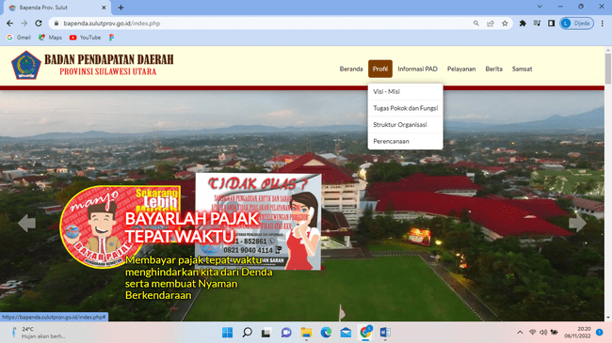

1. Scenario pengujian tahap 3 : Mengecek informasi PAD di berikan informasi mengenai pajak daerah,retribusi daerah,dan peraturan .

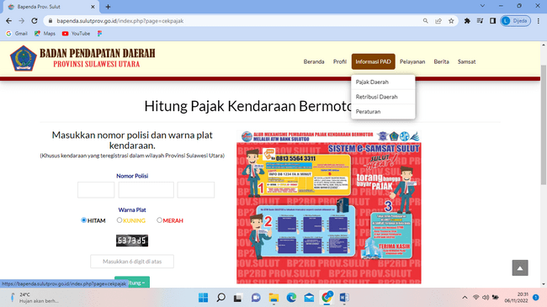

1. Scenario pengujian tahap 4 : Mengecek isi dari Pelayanan

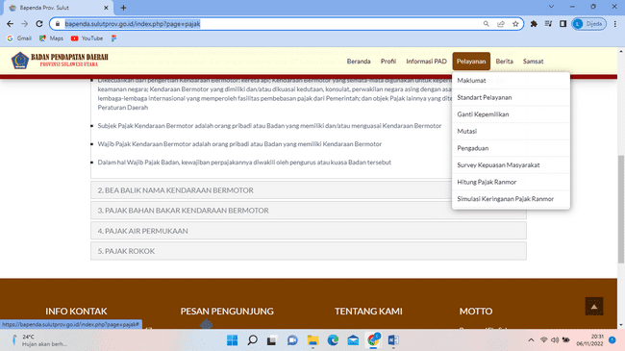

1. Scenario pengujian tahap 5 : Mengecek Berita

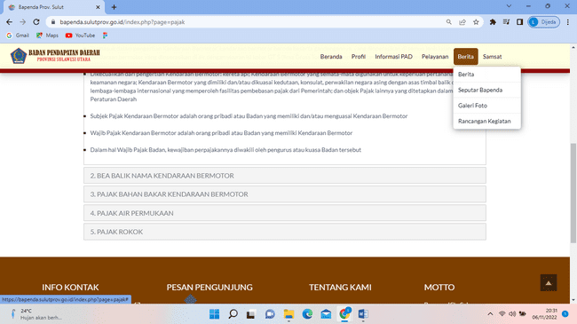

1. Scenario pengujian tahap 6 : Mengecek Samsat

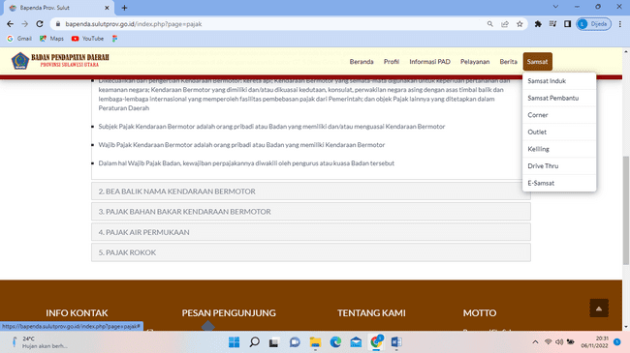

1. Scenario pengujian tahap 7 : Mengecek Hitung pajak motor yang menjadi tujuan utama perjanjian tentang pengembangan dan penggunaan aplikasi koneksi transaksi antara aplikasi pengelolaan pendapatan daerah dengan rekening kas umum daerah dengan aplikasi simda keuangan dalam rangka optimalisasi pengelolaan keuangan Pemerintah Provinsi Sulawesi Utara.

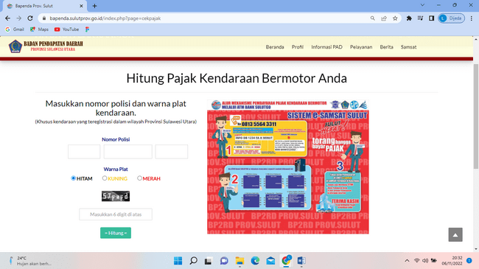

1. Scenario pengecekan yang kesembilan yaitu : mengecek apakah aplikasi sudah berjalan sesuai dengan alurnya dan menu” pada aplikasi tersebut sudah ada pada tempannya dan fungsinya juga sudah sesuai.
2. Capture pada halaman membayar pajak kendaraan.

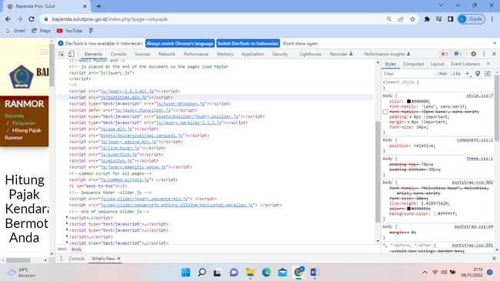

1. **Tugas07 laporan pengujian manual**

|  |  |  |  |  |  |  |  |  |  |  |
| --- | --- | --- | --- | --- | --- | --- | --- | --- | --- | --- |
| Test Case | Test Case Deskripsi | | Test Data | | | | | Realisasi Yang Di Harapkan | Hasil Pengujian | Kesimpulan |
| **Pengecekan Halaman Searching** | | | | | |  |  |  |  |  |
| 1 | Memilih rancangan kegiatan UPTD yang ingin dicari | | Memilih UPTD Manado | | | | | Sistem akan memberikan informasi tentang rancangan kegiatan UPTD Manado | Belum Berhasil | Belum sesuai harapan |
| **Pengecekan Hitung Pajak RanMor** | | | |  |  | | |  |  |  |
| 1 | Memasukan kode plat,nomor polisi,dan juga warna plat kendaraan yang benar | | Nomor Polisi : DB 1323 LH  Warna plat : Hitam | | | | | Sistem akan menampilkan berapa biaya pajak yang harus dibayarkan. | Berhasil | Sesuai yang diharapkan |
| 2 | Memasukan kode plat yang salah,nomor polisi,dan juga warna plat kendaraan yang benar | | Nomor Polisi : AB 1323 LH  Warna plat : Hitam | | | | | Sistem tidak akan menampilkan berapa biaya pajak yang harus dibayarkan karena kode plat salah. | Berhasil | Sesuai yang diharapkan |
| 3 | Memasukan kode plat,warna plat kendaraan yang benar,dan memasukan nomor polisi yang salah | | Nomor Polisi : DB 1234 LH  Warna plat : Hitam | | | | | Sistem tidak akan menampilkan berapa biaya pajak yang harus dibayarkan karena nomor kendaraan salah. | Berhasil | Sesuai yang diharapkan |
| 4 | Memasukan kode plat,nomor polisi yang benar,dan juga warna plat kendaraan yang salah. | | Nomor Polisi : DB 1234 LH  Warna plat : Kuning | | | | | Sistem tidak akan menampilkan berapa biaya pajak yang harus dibayarkan karena warna platkendaraan salah. | Berhasil | Sesuai yang diharapkan |
| **Pengecekan Halaman Hitung Pajak RanMor** | |  |  | | | | |  |  |  |
| 1 | Mengecek fungsi button pada halaman Hitung Pajak Ranmor | | Klik button pada halaman Hitung Pajak Ranmor | | | | | Fungsi button pada halaman utama berjalan normal dan system akan menampilkan biaya pajak ranmor yang harus dibayar. | Berhasil | Sesuai yang diharapkan |
| 2 | Mengecek tampilan hitung pajak ranmor sesuai dengan UI/UX | | UI/UX hitung pajak RanMor | | | | | Tampilan halaman menghitung pajak RanMor meliputi memasukan Nomor Polisi,warna Plat,Kode diggit,Button Hitung,Data Kendaraan,Data Pajak,Jumlah. | Berhasil | Sesuai yang diharapkan |

1. **Tugas Portofolio Pengganti Praktikum**
2. **Diagram path dari source aplikasi yang dipilih**

Menu pencarian harga pajak kendaraan :

Dengan nomor polisi : DB 1323 LH

Warna Plat : Hitam

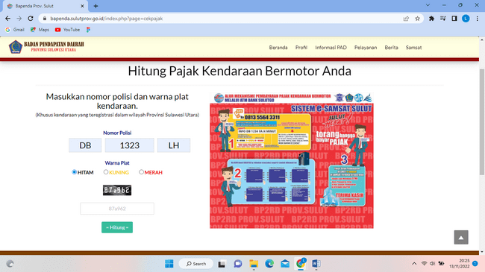

Dengan listing code untuk menu pencarian jumlah biaya pajak yang harus dibayar

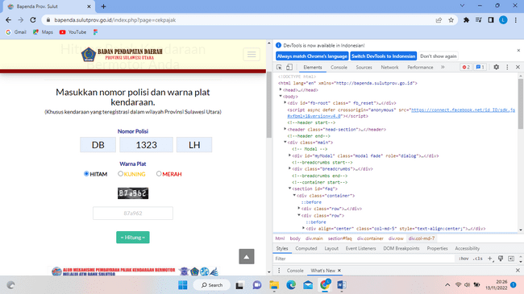

Setelah klik hitung akan keluar hasil jumlah pajak yang harus dibayar :

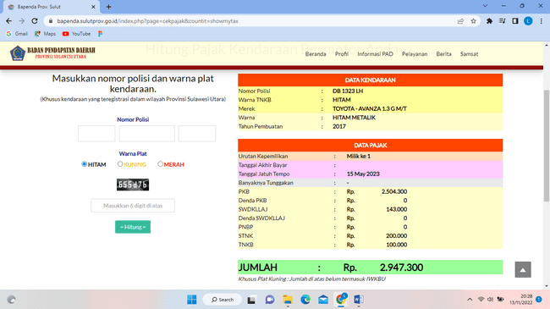

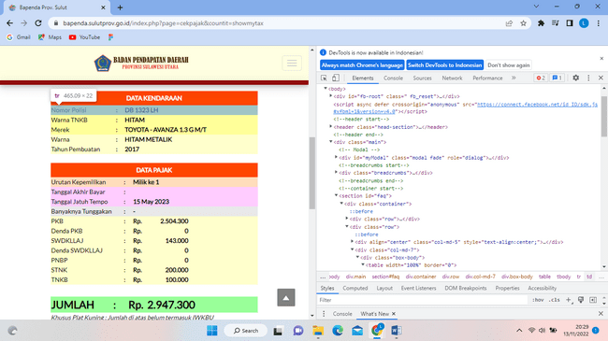

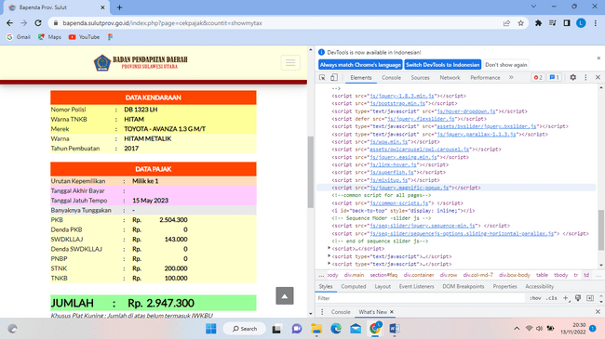

1. **Diagram patch**

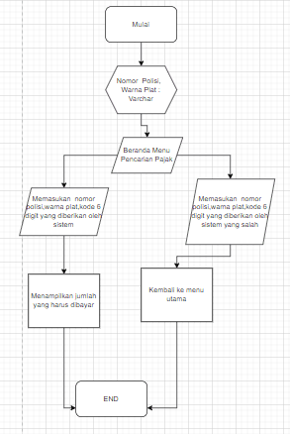 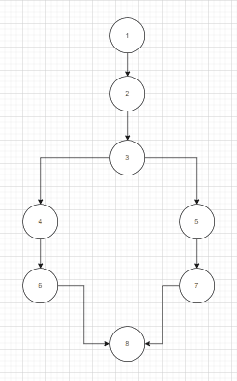

1. **Perhitungan cyclomatic**

V(G) = E – N +2

V(G) = 8 – 8 +2

V(G) = 2

1. **Tabel Jalur**

|  |  |  |
| --- | --- | --- |
| **Nama Aktifitas** | **1** | **2** |
| Pencarian Pajak dengan data yang benar | Masukan Nomor Polisi,Warna plat, dan juga 6 digit kode | Melakukan Output pencarian pajak |
| Pencarian Pajak dengan data yang salah | Masukan Nomor Polisi,Warna plat, dan juga 6 digit kode yang salah | Melakukan Output pencarian pajak bahwa kendaraan tidak ditemukan |

1. **Skenario Uji**

Jalur pertama, Pencarian Pajak dengan data yang benar

1. Halaman Pencarian

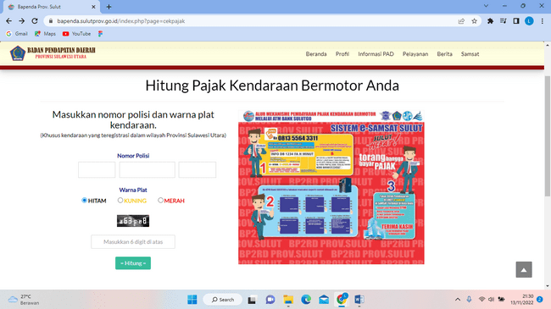

1. Masukan Nomor Polisi, Warna Plat, dan Masukan 6 digit yang diberikan dengan benar.

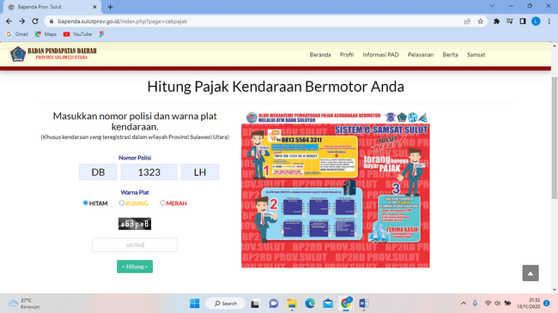

1. Hasil Pencarian Pajak

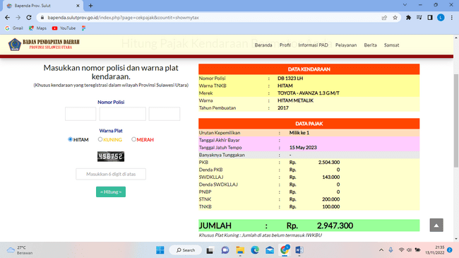

Jalur kedua, Pencarian Pajak dengan data yang salah

1. Halaman Pencarian

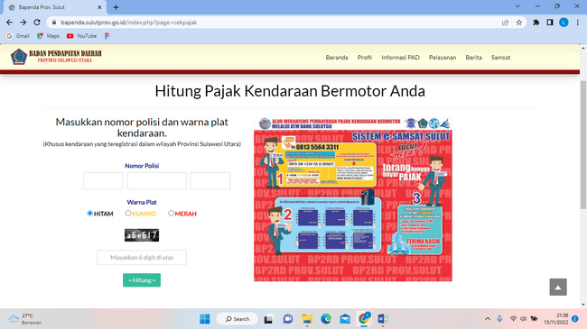

1. Masukan Nomor Polisi, Warna Plat, dan Masukan 6 digit yang diberikan dengan salah.

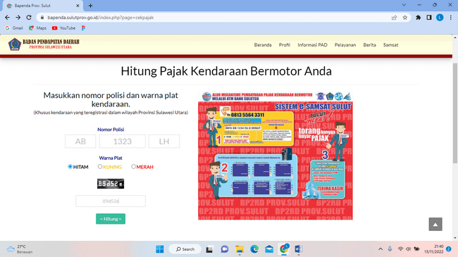

1. Hasil Pencarian Pajak

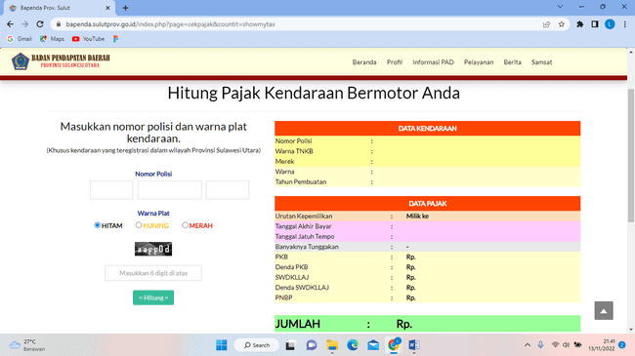

TABEL KEBENARAN :

1. 1-2-3-4-6-8 (User memasukan nomor polisi,warna plat,dan kode 6 digit dengan benar)

|  |  |  |  |  |  |  |
| --- | --- | --- | --- | --- | --- | --- |
|  | 1 | 2 | 3 | 4 | 5 | 6 |
| 1 |  |  |  |  |  |  |
| 2 | 0 |  |  |  |  |  |
| 3 |  | 0 |  |  |  |  |
| 4 |  |  | 0 |  |  |  |
| 5 |  |  |  |  |  |  |
| 6 |  |  |  | 0 |  |  |
| 7 |  |  |  |  |  |  |
| 8 |  |  |  |  |  | 0 |

1. 1-2-3-5-7-8 (User memasukan nomor polisi,warna plat,dan kode 6 digit dengan salah)

|  |  |  |  |  |  |  |  |
| --- | --- | --- | --- | --- | --- | --- | --- |
|  | 1 | 2 | 3 | 4 | 5 | 6 | 7 |
| 1 |  |  |  |  |  |  |  |
| 2 | 0 |  |  |  |  |  |  |
| 3 |  | 0 |  |  |  |  |  |
| 4 |  |  |  |  |  |  |  |
| 5 |  |  | 0 |  |  |  |  |
| 6 |  |  |  |  |  |  |  |
| 7 |  |  |  |  | 0 |  |  |
| 8 |  |  |  |  |  |  | 0 |

1. **Hasil Uji Whitebox**



1. 1-2-3-4-6-8 (User memasukan nomor polisi,warna plat,dan kode 6 digit dengan benar)
2. 1-2-3-5-7-8 (User memasukan nomor polisi,warna plat,dan kode 6 digit dengan salah)
3. **Hasil Uji BlackBox**

|  |  |  |  |  |  |  |  |
| --- | --- | --- | --- | --- | --- | --- | --- |
| Test Case | Test Case Deskripsi | Test Data | | | Realisasi Yang Di Harapkan | Hasil Pengujian | Kesimpulan |
| **Pengecekan Hitung Pajak RanMor** | | |  |  |  |  |  |
| 1 | Memasukan kode plat,nomor polisi,dan juga warna plat kendaraan yang benar | Nomor Polisi : DB 1323 LH  Warna plat : Hitam | | | Sistem akan menampilkan berapa biaya pajak yang harus dibayarkan. | Berhasil | Sesuai yang diharapkan |
| 2 | Memasukan kode plat yang salah,nomor polisi,dan juga warna plat kendaraan yang benar | Nomor Polisi : AB 1323 LH  Warna plat : Hitam | | | Sistem tidak akan menampilkan berapa biaya pajak yang harus dibayarkan karena kode plat salah. | Berhasil | Sesuai yang diharapkan |
| 3 | Memasukan kode plat,warna plat kendaraan yang benar,dan memasukan nomor polisi yang salah | Nomor Polisi : DB 1234 LH  Warna plat : Hitam | | | Sistem tidak akan menampilkan berapa biaya pajak yang harus dibayarkan karena nomor kendaraan salah. | Berhasil | Sesuai yang diharapkan |
| 4 | Memasukan kode plat,nomor polisi yang benar,dan juga warna plat kendaraan yang salah. | Nomor Polisi : DB 1234 LH  Warna plat : Kuning | | | Sistem tidak akan menampilkan berapa biaya pajak yang harus dibayarkan karena warna platkendaraan salah. | Berhasil | Sesuai yang diharapkan |

1. **TUGAS 08 HASIL AKHIR PENGUJIAN MANUAL**
2. **Diagram path dari source aplikasi yang dipilih**

Menu pencarian harga pajak kendaraan :

Dengan nomor polisi : DB 1323 LH

Warna Plat : Hitam



Dengan listing code untuk menu pencarian jumlah biaya pajak yang harus dibayar



Setelah klik hitung akan keluar hasil jumlah pajak yang harus dibayar :







1. **Diagram patch**

 

1. **Perhitungan cyclomatic**

V(G) = E – N +2

V(G) = 8 – 8 +2

V(G) = 2

1. **Tabel Jalur**

|  |  |  |
| --- | --- | --- |
| **Nama Aktifitas** | **1** | **2** |
| Pencarian Pajak dengan data yang benar | Masukan Nomor Polisi,Warna plat, dan juga 6 digit kode | Melakukan Output pencarian pajak |
| Pencarian Pajak dengan data yang salah | Masukan Nomor Polisi,Warna plat, dan juga 6 digit kode yang salah | Melakukan Output pencarian pajak bahwa kendaraan tidak ditemukan |

1. **Skenario Uji**

Jalur pertama, Pencarian Pajak dengan data yang benar

1. Halaman Pencarian



1. Masukan Nomor Polisi, Warna Plat, dan Masukan 6 digit yang diberikan dengan benar.



1. Hasil Pencarian Pajak



Jalur kedua, Pencarian Pajak dengan data yang salah

1. Halaman Pencarian



1. Masukan Nomor Polisi, Warna Plat, dan Masukan 6 digit yang diberikan dengan salah.



1. Hasil Pencarian Pajak



TABEL KEBENARAN :

1. 1-2-3-4-6-8 (User memasukan nomor polisi,warna plat,dan kode 6 digit dengan benar)

|  |  |  |  |  |  |  |
| --- | --- | --- | --- | --- | --- | --- |
|  | 1 | 2 | 3 | 4 | 5 | 6 |
| 1 |  |  |  |  |  |  |
| 2 | 0 |  |  |  |  |  |
| 3 |  | 0 |  |  |  |  |
| 4 |  |  | 0 |  |  |  |
| 5 |  |  |  |  |  |  |
| 6 |  |  |  | 0 |  |  |
| 7 |  |  |  |  |  |  |
| 8 |  |  |  |  |  | 0 |

1. 1-2-3-5-7-8 (User memasukan nomor polisi,warna plat,dan kode 6 digit dengan salah)

|  |  |  |  |  |  |  |  |
| --- | --- | --- | --- | --- | --- | --- | --- |
|  | 1 | 2 | 3 | 4 | 5 | 6 | 7 |
| 1 |  |  |  |  |  |  |  |
| 2 | 0 |  |  |  |  |  |  |
| 3 |  | 0 |  |  |  |  |  |
| 4 |  |  |  |  |  |  |  |
| 5 |  |  | 0 |  |  |  |  |
| 6 |  |  |  |  |  |  |  |
| 7 |  |  |  |  | 0 |  |  |
| 8 |  |  |  |  |  |  | 0 |

1. **Hasil Uji Whitebox**



1. 1-2-3-4-6-8 (User memasukan nomor polisi,warna plat,dan kode 6 digit dengan benar)
2. 1-2-3-5-7-8 (User memasukan nomor polisi,warna plat,dan kode 6 digit dengan salah)
3. **Hasil Uji BlackBox**

|  |  |  |  |  |  |  |  |
| --- | --- | --- | --- | --- | --- | --- | --- |
| Test Case | Test Case Deskripsi | Test Data | | | Realisasi Yang Di Harapkan | Hasil Pengujian | Kesimpulan |
| **Pengecekan Hitung Pajak RanMor** | | |  |  |  |  |  |
| 1 | Memasukan kode plat,nomor polisi,dan juga warna plat kendaraan yang benar | Nomor Polisi : DB 1323 LH  Warna plat : Hitam | | | Sistem akan menampilkan berapa biaya pajak yang harus dibayarkan. | Berhasil | Sesuai yang diharapkan |
| 2 | Memasukan kode plat yang salah,nomor polisi,dan juga warna plat kendaraan yang benar | Nomor Polisi : AB 1323 LH  Warna plat : Hitam | | | Sistem tidak akan menampilkan berapa biaya pajak yang harus dibayarkan karena kode plat salah. | Berhasil | Sesuai yang diharapkan |
| 3 | Memasukan kode plat,warna plat kendaraan yang benar,dan memasukan nomor polisi yang salah | Nomor Polisi : DB 1234 LH  Warna plat : Hitam | | | Sistem tidak akan menampilkan berapa biaya pajak yang harus dibayarkan karena nomor kendaraan salah. | Berhasil | Sesuai yang diharapkan |
| 4 | Memasukan kode plat,nomor polisi yang benar,dan juga warna plat kendaraan yang salah. | Nomor Polisi : DB 1234 LH  Warna plat : Kuning | | | Sistem tidak akan menampilkan berapa biaya pajak yang harus dibayarkan karena warna platkendaraan salah. | Berhasil | Sesuai yang diharapkan |

1. **REVIEW**

Berdasarkan hasil dari pengujian website <https://bapenda.sulutprov.go.id/index.php?page=cekpajak> ,pengguna tidak perlu login untuk mengakses website ini. Pengguna dapat langsung menggunakan fitur yang telah disediakan pada website ini,seperti :

* Beranda

Merupakan halaman awal pada saat pengguna mengakses website tersebut yang menampilkan informasi-informasi serta kegiatan yang terdapat di provinsi Sulawesi Utara.

* Profil

Fitur ini berisi tentang Visi-Misi,Tugas Pokok dan Fungsi,Struktur Organisai, Dan Perencanaan.

* Informasi PAD

Di dalam fitur ini memberikan informasi tentang Pajak Daerah,Retribusi Daerah,dan Peraturan.

* Pelayanan

Di dalam fitur Pelayan terdapat fitur Maklumat,Standar Pelayanan ,Ganti Kepemilikan, Mutasi, Pengasuan, Survey Kepuasan Masyarakat,Hitung Pajak Motor, dan Simulasi Keringanan Pajak Motor.

* Berita

Di dalam fitur ini memberikan informasi tentang Berita,Seputar Bapenda, Galeri Foto, dan Rancangan Kegiatan di daerah Provinsi Sulawesi Utara.

* Samsat

Di dalam fitur ini memberikan informasi tentang Samsat Induk,Samsat Pembantu, Corner,Outlet,Keliling, Drive Thru, E-Samsat di daerah Provinsi Sulawesi Utara.

1. **REKOMENDASI**

Berdasarkan hasil reviw di atas ,saya merekomendasikan pada menu berita yang berisikan informasi yang lengkap tentang berita di daerah Sulawesi Utara dan apabila ada informasi yang terbaru maka berita tersebut berada di posisi teratas.Dan juga pada menu Hitung Pajak Ranmor memberikan fitur bayar kendaraan berbasis online.

1. **KESIMPULAN**

Website ini sudah baik meskipun terdapat bebrapa kekurangan pada bagian tertentu,tetapi untuk bagian Beranda,dan Search sudah cukup baik. Website ini cocok untuk pengguna yang ingin mengetahui berapa jumlah pembayaran pajak kendaraan bermotor yang harus dibayar.

1. **Tugas10.2 Pengujian PL secara Otomatis**

Selenium IDE merupakan auto testing tools yang paling sederhana. IDE dapat mencatat interaksi alami di browser dan membuat kodenya dalam bahasa pemrograman seperti Java, Python, dan Ruby.

Cara Pengecekan web menggunakan Selenium IDE

1. Buka chrome lalu search dengan kata kunci “Selenium IDE chrome”

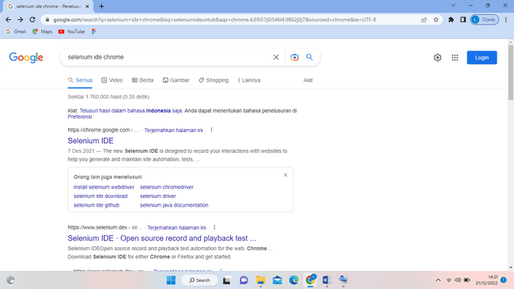

1. Mendownload Selenium IDE di ekstension google lalu add ekstension

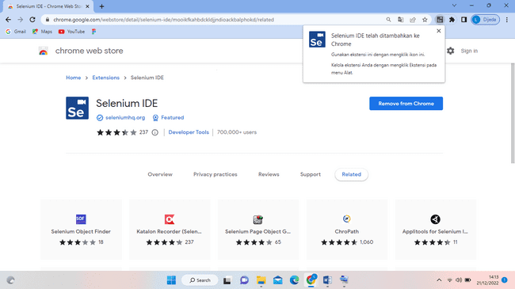

1. Selanjutnya buka ekstensionnya lalu menyiapkan website yang mau di uji, saya menggunkan website <https://bapenda.sulutprov.go.id/>

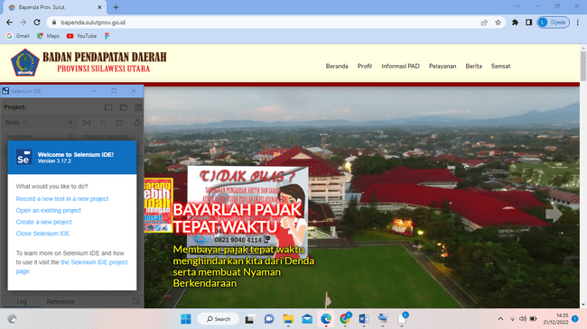

1. Klik Create a new projet dan memasukan link web yang akan di uji

cari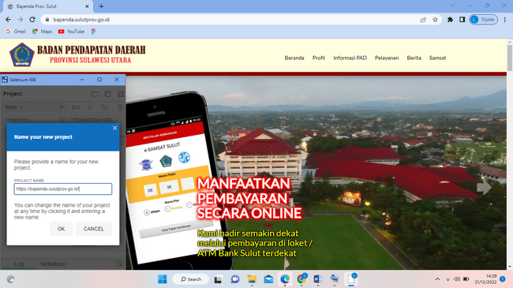

1. Disini saya mencoba tombol pencarian dan men-search service 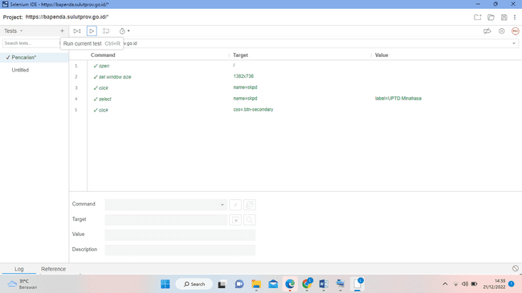
2. Disini saya juga mencoba menu search yang saya cari yaitu untuk mencari berapa pajak motor yag harus dibayar

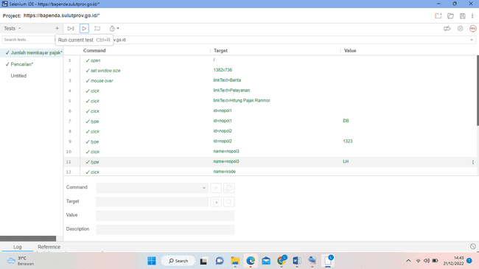

1. **Tugas 11.1 Tugas Review dan Rekomendasi hasil pengujian Otomatis**

Selenium IDE merupakan auto testing tools yang paling sederhana. IDE dapat mencatat interaksi alami di browser dan membuat kodenya dalam bahasa pemrograman seperti Java, Python, dan Ruby.

Cara Pengecekan web menggunakan Selenium IDE

1. Buka chrome lalu search dengan kata kunci “Selenium IDE chrome”



1. Mendownload Selenium IDE di ekstension google lalu add ekstension



1. Selanjutnya buka ekstensionnya lalu menyiapkan website yang mau di uji, saya menggunkan website <https://bapenda.sulutprov.go.id/>



1. Klik Create a new projet dan memasukan link web yang akan di uji



1. Disini saya mencoba tombol pencarian dan men-search service 
2. Disini saya juga mencoba menu search yang saya cari yaitu untuk mencari berapa pajak motor yag harus dibayar



Kesimpulannya :

Menurut saya hasil testing yang saya lakukan semua berhasil,website ini sudah baik meskipun terdapat beberapa kekurangan pada bagian tertentu,tetapi untuk bagian Beranda,dan Search sudah cukup baik. Website ini cocok untuk pengguna yang ingin mengetahui berapa jumlah pembayaran pajak kendaraan bermotor yang harus dibayar.

**Laporan Hasil Pengujian :**

Menurut hasil pengujian yang saya lakukan, dari pengujian web <https://bapenda.sulutprov.go.id/>

tidak ada terjadinya error pada saat pencarian yang saya lakukan tetapi ada beberapa hasil pencarian yang tidak muncul pada saat di search padahal di menu tersebut ada, dan di karenakan yang di kerjakan surat perjanjian tersebut hanya menambahkan serta menampilkan dalam menghitung banyaknya pajak kendaraan bermotor yang harus di bayar tugas dari perjanjian ini saya anggap sudah berhasil.

**Rekomendasi :**

Berdasarkan hasil reviw di atas ,saya merekomendasikan pada menu berita yang berisikan informasi yang lengkap tentang berita di daerah Sulawesi Utara dan apabila ada informasi yang terbaru maka berita tersebut berada di posisi teratas.Dan juga pada menu Hitung Pajak Ranmor memberikan fitur bayar kendaraan berbasis online.

1. **Tugas 12 Uji NF-Stressing Test dengan JMeter**
2. **Pengujian Kebutuhan Fungsional Otomatis Dengan Selenium IDE**

Selenium IDE merupakan auto testing tools yang paling sederhana. IDE dapat mencatat interaksi alami di browser dan membuat kodenya dalam bahasa pemrograman seperti Java, Python, dan Ruby.

Cara Pengecekan web menggunakan Selenium IDE

1. Buka chrome lalu search dengan kata kunci “Selenium IDE chrome”
2. Mendownload Selenium IDE di ekstension google lalu add ekstension
3. Selanjutnya buka ekstensionnya lalu menyiapkan website yang mau di uji, saya menggunkan website <https://bapenda.sulutprov.go.id/>
4. Klik Create a new projet dan memasukan link web yang akan di uji
5. Disini saya mencoba tombol pencarian dan men-search service 
6. Disini saya juga mencoba menu search yang saya cari yaitu untuk mencari berapa pajak motor yag harus dibayar

**Kesimpulan**

Menurut saya hasil testing yang saya lakukan semua berhasil,website ini sudah baik meskipun terdapat beberapa kekurangan pada bagian tertentu,tetapi untuk bagian Beranda,dan Search sudah cukup baik. Website ini cocok untuk pengguna yang ingin mengetahui berapa jumlah pembayaran pajak kendaraan bermotor yang harus dibayar.

**SPESIFIKASI WEBSITE**

Website <https://bapenda.sulutprov.go.id/> merupakan situs web untuk memberikan informasi yang ada di Sulawesi Utara, berikut beberapa fitur dari web :

1. Informasi-informasi PAD di Sulawesi Utara
2. Berita terkini di seputar Sulawesi Utara
3. Mengganti kepemilkikan kendaraan bermotor,mutasi,dan pengaduan
4. Menghitung pajak kendaraan bermotor

**RANCANGAN PENGUJIAN**

Skenario pengujian menggunakan metode Concurrent User yaitu metode pengujian kinerja di mana sistem atau aplikasi diuji dalam kondisi simulasi dari beberapa pengguna yang mengaksesnya secara bersamaan. Jenis pengujian ini dirancang untuk mengevaluasi kinerja dan skalabilitas sistem saat digunakan oleh sejumlah besar pengguna pada saat yang bersamaan.

**PENGUJIAN DENGAN JMeter**

1. Membuat thread group terlebih dahulu

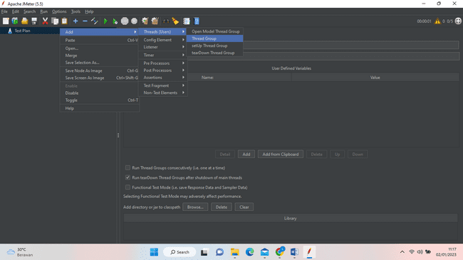

1. Tampilannya akan seperti ini

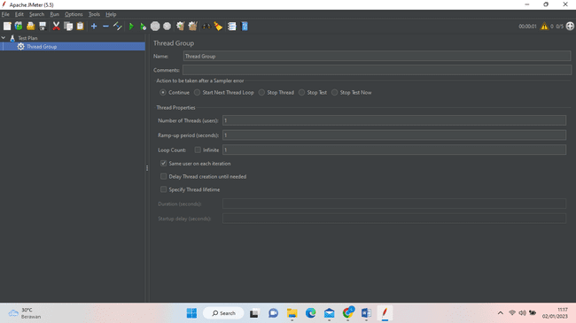

1. Kemudian isi pengujian yang pertama isi dibagian number of threads yaitu jumlah users yang akan kita uji kemudian isi bagian ramp-up periode dimana itu berapa lama waktu users akan mengakses web tersebut

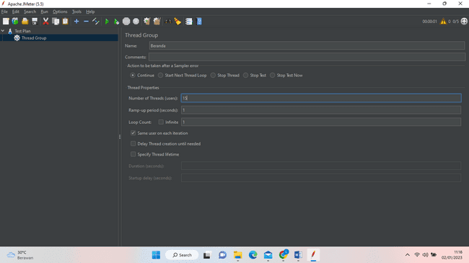

1. Kemudian pilih HTTP request untuk menguji halaman webstie

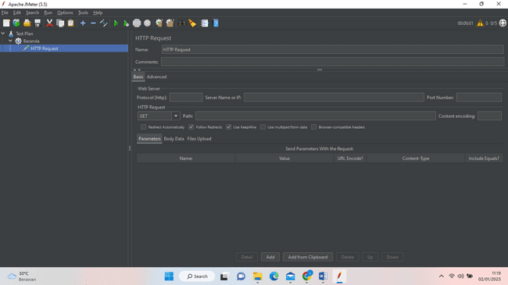

1. Lalu masukan link website yang akan kita uji

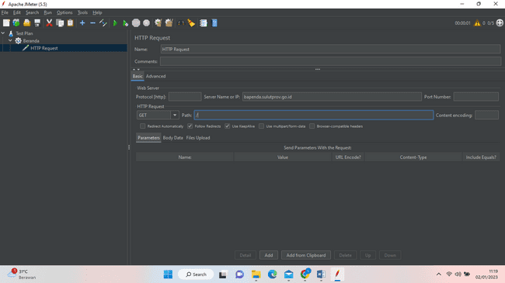

1. Lalu pilih view results in table ini digunakan untuk kita melihat hasil dari pengujian website tersebut

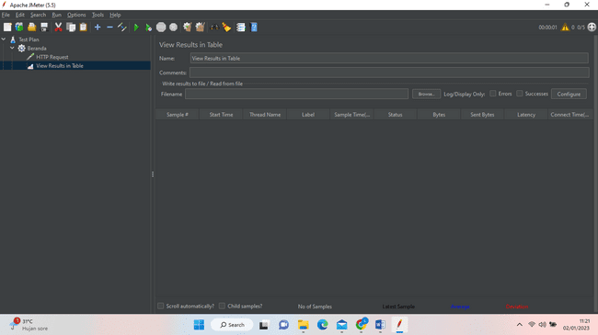

1. Setelah itu kita run untuk melihat hasil pengujian kita

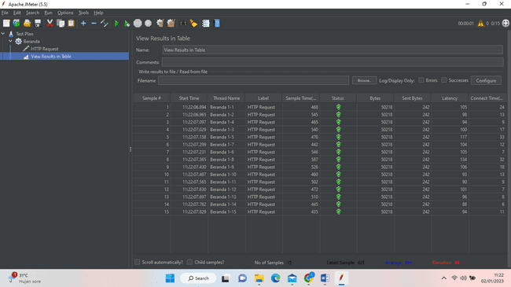

Disini saya menguji halaman beranda dari website tersebut dengan mengisi 15 users secara bersamaan dan semuanya berhasil

1. Lalu saya mecoba untuk menguji pencarian pada website tersebut dengan mengisi users nya 10

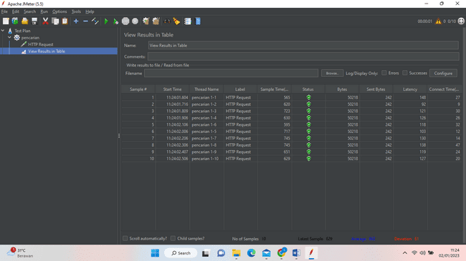

**KESIMPULAN**

Setelah melakukan pengetesan website tersebut menggunakan jmeter saya dapat menyimpulkan bahwa pada menu beranda dari website tersebut berhasil untuk diakses 15 user secara bersamaan dikarenakan status pada tabel tersebut centang hijau kemudian saya melakukan uji tes pada pencarian dengan 10 users login secara besama sama juga berhasil karena pada tabel tersebut centang hijau semua.